« Эксплуатация и техническое обслуживание сельскохозяйственных машин и оборудования»
группа 10.
Скурыдин Н.М.

Урок 43-44.Система воздушного охлаждения.
Техническое обслуживание системы охлаждения.

В системе воздушного охлаждения отвод тепла от деталей двигателя происходит в результате обдува цилиндров и их головок воздухом.
У двигателей небольшой мощности, устанавливаемых на мотоциклах и мотороллерах, детали охлаждаются встречным потоком воздуха при движении. Для двигателей тракторов и автомобилей такого охлаждения недостаточно. Поэтому в этих двигателях применяется принудительный обдув деталей воздухом при помощи вентилятора. У дизеля Д-37Е осевой вентилятор нагнетает воздух к охлаждаемым поверхностям по воздухораспределительному кожуху 1 (рис. 3).

Система охлаждения трактора Т-40.
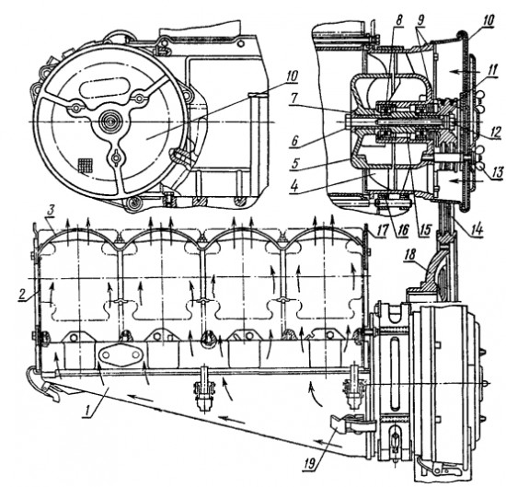
Рис. 3. Схема системы воздушного охлаждения (двигатель Д-37Е):
1 — воздухораспределительный кожух; 2 — задний дефлектор (направляющий щиток); 3 — средний дефлектор; 4 — лопасть ротора; 5 — рабочее колесо (ротор) вентилятора; 6 — стяжной болт; 7 — втулка; 8 — шарикоподшипник; 9 — направляющий аппарат; 10 — защитная сетка; 11 — ведомый шкив; 12 — гайка; 13 — барашковая гайка; 14 — приводной ремень; 15 — вал; 16 — хомут; 17— передний дефлектор; 18 — ведущий шкив; 19 — пружинный замок кожуха.
Равномерный обдув цилиндров и их головок со всех сторон обеспечивается кожухом 1 и системой дефлекторов (направляющих щитков) 2, 3 и 17. С целью увеличения поверхности охлаждения цилиндры и головки цилиндров двигателя делают с ребрами.
Воздушная система охлаждения двигателя по сравнению с принудительной системой водяного охлаждения проще и удобнее в эксплуатации. Кроме того, масса и габариты двигателя с воздушным охлаждением меньше, чем двигателя с водяным охлаждением.
Недостатки воздушной системы охлаждения таковы: неравномерное охлаждение деталей двигателя, потеря значительной части индикаторной мощности (до 8%) на привод вентилятора, сравнительно высокая температура воздуха, идущего от двигателя, затрудненный пуск при температуре воздуха ниже 0° С.
Система охлаждения трактора Т-40 предназначена для отвода тепла от головок и цилиндров и состоит из вентилятора, дефлекторов, направляющего кожуха и ременного привода вентилятора. Для улучшения теплоотвода и увеличения площади охлаждения поверхности головок и цилиндров оснащены специальными ребрами.

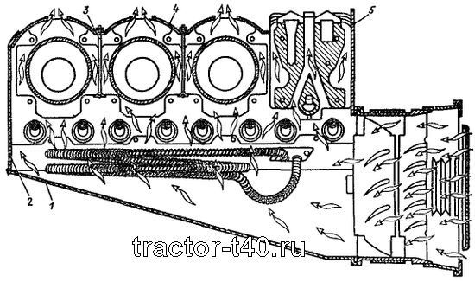
Система охлаждения трактора Т-40: 1 — кожух вентилятора; 2 — задний дефлектор; 3 — шпилька крепления среднего дефлектора; 4 — средний дефлектор; 5 — передний дефлектор.
Вентилятор
Вентилятор системы охлаждения создает мощный воздушный поток, который создает интенсивный теплообмен головок и цилиндров. Вентилятор установлен с правой стороны двигателя и зафиксирован хомутом к верхней части крышки распределительных шестерен.
Во время работы двигателя ротор вентилятор нагнетает воздушный поток под кожух вентилятора, направляющий воздух в пространство между ребрами головок и цилиндров. Помимо кожуха, воздух направляют передний, средний и задний дефлекторы. Вентилятор вращается при помощи клиноременной передачи от двухручьевого шкива, установленного на коленвале.
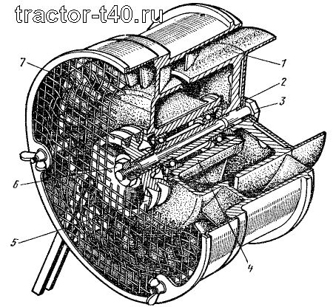
Вентилятор Т-40: 1 — рабочее колесо (ротор); 2 — упорная втулка; 3 — стяжной болт; 4 — вал вентилятора; 5 — шкив; 6 — гайка; 7 — направляющий аппарат.
Условия работы системы охлаждения
Нормальная работа системы охлаждения осуществляется при температуре масла в пределах 40-120 ºC. При температуре масла выше допустимых 120 ºC необходимо заглушить двигатель и устранить неисправности, причины которых могут заключаться в:
1. слабом натяжении, обрыве или износе ремня вентилятора (при обрыве ремня на панели приборов должна загореться красная лампа) — замените или натяните ремень;
2. засоренном межреберном пространстве головок и цилиндров — очистите, предварительно сняв кожух вентилятора, задние и средние дефлекторы;
3. засорении защитной сетки вентилятора — снимите сетку и очистите ее от грязи, пыли и т. д.;
4. ослаблении гайки шкива вентилятора — затяните гайку.
Регулировка теплового режима двигателя
Тепловой режим регулируют при помощи диска, установленного на защитной сетки вентилятора, а также путем включения или отключения масляного радиатора переключателем, находящимся на корпусе масляного фильтра. В прохладное время года (при температуре +5 ºC и ниже) масляный радиатор отключают от масляной системы, а диск монтируют на сетку вентилятора (у двигателя с посезонным регулированием теплового режима при температуре воздуха до -25 ºC температура масла не ниже 40ºC обеспечивается путем установки на вентиляторе диска и загрузкой двигателя не менее чем на 40% от его номинальной мощности).
При температуре воздуха выше +5 ºC радиатор подключают к системе, а диск демонтируют с вентилятора.
В ходе эксплуатации следует следить за тем, чтобы кожух вентилятора не имел повреждений, а дефлекторы не были погнутыми. Не допускается загрязнение ручьев шкивов топливом, маслом и грязью.
В случае выхода повреждения какого-либо ремня — их необходимо снять и заменить на новые одинаковой длины. Использованные ремни подбирают в отдельные комплекты и только после этого устанавливают на двигатель. Сочетание новых ремней с использованными не допускается. Подшипники вентилятора не нуждаются в смазке.
Регулировка натяжения ремней привода вентилятора
Натяжение ремней привода вентилятора и генератора регулируют путем изменения положения генератора. Перед регулировкой необходимо ослабить гайку крепления натяжной планки и гайки болтов крепления генератора. После регулировки их необходимо затянуть. Ремни натягиваются таким образом, чтобы при нажатии на ремень рукой его прогиб составлял 15-22 мм (проверить можно при помощи пружинного динамометра). Степень натяжения ремней проверяют в средней части ветви между шкивами вентилятора и коленвала. Особое внимание стоит уделить натяжению ремней после первых 60 часов работы двигателя.
СИСТЕМА ОХЛАЖДЕНИЯ ДВИГАТЕЛЯ Д-21 ТРАКТОРА Т-25
Двигатель Д-21 воздушного охлаждения. Воздух подается принудительно с помощью осевого вентилятора 9 (рис. 34).
Для облегчения отвода тепла поверхности головок и цилиндров двигателя оребрены, что значительно увеличивает поверхности охлаждения.
Систему охлаждения двигателя образуют осевой вентилятор 9, направляющий кожух 1 и дефлекторы 5, 6, 7, привод вентилятора, натяжной ролик и ремень 10 (рис. 34).

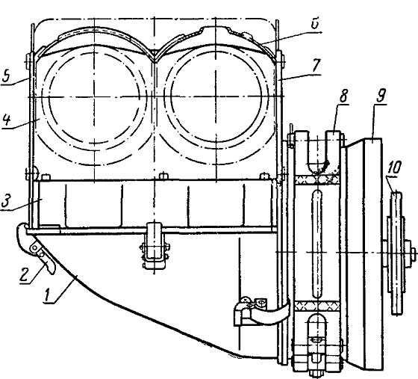

Рис. 34. Направляющий кожух и дефлекторы:
1 — кожух вентилятора; 2 — замок; 3 — верхняя планка 4 — цилиндр; 5 — дефлектор задний; 6 — средний дефлектор 7 — передний дефлектор; 8 — хомут вентилятора в сборе; 9 — вентилятор; 10 — ремень привода вентилятора-генератора.

Система охлаждения работает следующим образом. Ременной передачей от ведущего шкива, установленного на переднем конце коленчатого вала, приводится во вращение вентилятор двигателя. Ротор (крыльчатка) вентилятора вращается с оборотами 5100 в минуту. Производительность его 1100 — 1200 м3 воздуха в час. На привод вентилятора затрачивается
0,9 л. с. Ротор нагнетает воздух под кожух вентилятора, в пространство между ребрами цилиндров и головок. На выходе воздуха (с левой стороны двигателя) установлен средний дефлектор 6, в котором по оси цилиндров выполнены узкие вертикальные вырезы. Воздух охватывает большую часть поверхности цилиндров и через вырезы в дефлекторе выбрасывается наружу.
Для равномерности охлаждения высота ребер цилиндров по периметру неодинакова. С левой стороны, куда поступает уже подогревшийся воздух, ребра по высоте больше, чем справа, куда поступает воздух с температурой окружающей среды.
Оребрение головок цилиндров выполнено таким образом, чтобы обеспечить интенсивное охлаждение форсунки и перемычки между клапанами.
Описанное устройство системы охлаждения обеспечивает надежную работу двигателя при полной нагрузке без перегрева при температурах окружающей среды до 45—50°, при этом температура перемычек между клапанами не превышает 220°, температура цилиндров между первым и вторым ребром (в верхней части) 200° и температура нижней части распылителя форсунки 200°.
В осенне-зимний период, когда температура окружающего воздуха становится ниже 5°, на вентилятор с задней его стороны под кожухом вентилятора устанавливается дроссельный диск 8 (рис. 36), уменьшающий количество воздуха, поступающего в систему охлаждения. Температура масла держится не ниже 70°.
Вентилятор приводится во вращение клиноременной передачей, которая состоит из ведущего шкива, закрепленного на коленчатом валу, шкива вентилятора, расположенного на валу встроенного в вентилятор генератора, натяжного ролика и самого ремня.
Эффективность охлаждения двигателя зависит от количества и напора воздуха, подаваемого вентилятором под кожух 1. Количество и напор воздуха, в свою очередь, зависят от оборотов ротора вентилятора. Поэтому очень важно обеспечивать правильное натяжение ремня привода вентилятора. При правильно отрегулированном натяжении ремня его верхняя ветвь при нажатии на нее усилием 3 кг
должна прогибаться не более чем на 10— 15 мм.
Натяжение ремня осуществляется полуавтоматически. При вытяжке ремня необходимо ослабить гайку 5 (рис. 35), закрепляющую механизм натяжения на кронштейне 6. Механизм натяжения под действием пружины натягивает ремень с заданным усилием. Затем гайку
5 снова завертывают.
Механизм натяжения ремня состоит из корпуса 8, в котором смонтированы ступица 10 со втулками и осью 2 натяжного механизма, спиральной пружины 4, шкива 9 с осью 7 и подшипниками 7Н180204.
Корпус 8 чугунный с двумя отверстиями: под ступицу диаметром 52+0,12 мм и под ось шкива диаметром 15+0,35 мм.
Ось 7 шкива и ось натяжного механизма 2 изготовлены из стали 40. Подшипники шкива с одноразовой смазкой и в течение всего периода работы до капитального ремонта двигателя смазки не требуют.
Вентилятор (рис. 36) состоит из направляющего аппарата 2 и ротора 1. В направляющем аппарате вентилятора размещен генератор 3 переменного тока Г302Б со встроенными выпрямителями. Ротор вентилятора и шкив 4 устанавливаются на валу генератора.

Направляющий аппарат 2 и ротор вентилятора 1 отливаются из алюминиевого сплава.
В направляющем аппарате между ободом и ступицей размещены 19 равномерно расположенных по окружности лопастей. Профиль лопастей специально подобран с целью наиболее эффективной работы вентилятора. На переднем торце ступицы вентилятора имеются три резьбовых отверстия М8 для шпилек крепления генератора, а на переднем торце обода также три отверстия М8 для специальных шпилек, на которых закрепляются защитный корпус с сеткой.
В нижней части вентилятора у обода на двух приливах выполнено по отверстию М8 для специального кронштейна 5, к которому крепится колодка штепсельного разъема 6 с выводными проводами от генератора. Центральное отверстие в ступице вентилятора диаметром 120+0,054 мм является посадочным для генератора. Генератор посадочным пояском диаметром 120_0tl мм и шириной 22 мм входит в это отверстие и центрируется по нему.
Ротор вентилятора 1 имеет восемь равномерно расположенных по окружности лопастей, также специально подобранного профиля.

Ротор статически балансируется. Допустимый дисбаланс 10 г*см. Металл при балансировке снимается на внутренней поверхности обода ротора на ширине 15 мм, отступя от переднего торца 5 мм.

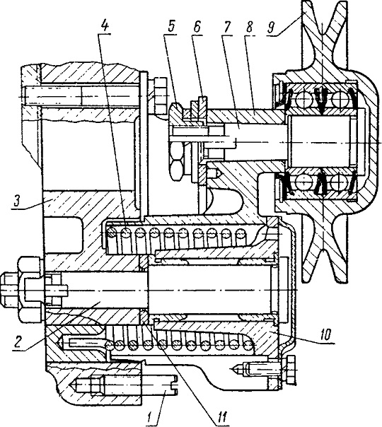

Рис. 35. Механизм натяжения ремня привода вентилятора:
1 — специальная шпилька; 2 — ось натяжного механизма;
3 — крышка распределительных шестерен; 4 — пружина; 5 — специальная гайка; 6 — кронштейн; 7 — ось шкива; 8 — корпус; 9 — шкив натяжного механизма; 10 — ступица; 11 — специальная шайба.

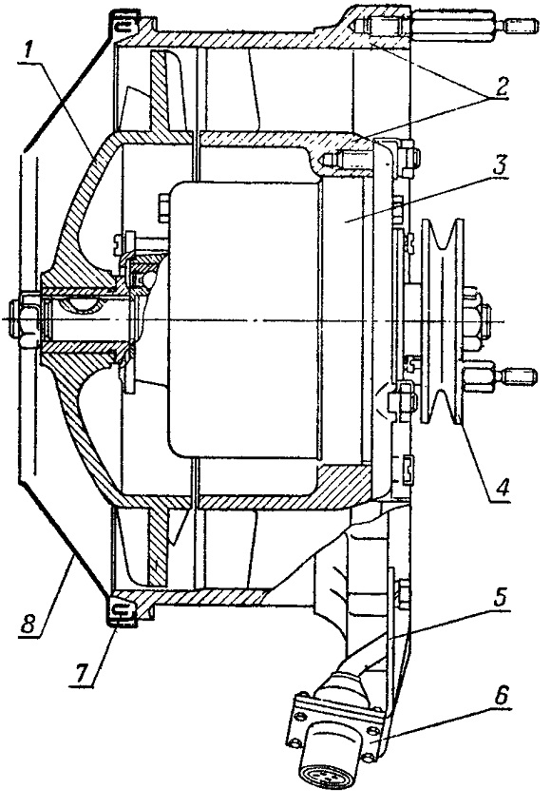

Рис. 36. Вентилятор я генератор:
1 — рабочее колесо (ротор); 2 — направляющий аппарат вентилятора; 3 — генератор; 4 — шкив; 5 — кронштейн; 6 — колодка штепсельного разъема; 7 — передний дефлектор; S — дроссельный диск.

ДВИГАТЕЛЬ Д-21 ТРАКТОРА Т-25: ОБЩЕЕ УСТРОЙСТВО

Цилиндр двигателя Д-21 (Трактор Т-25)

Цилиндр (рис. 11) отливается из специального чугуна. На наружной поверхности цилиндра предусмотрены тонкостенные ребра охлаждения. По всей высоте цилиндра имеется 18 ребер. Расстояние между ребрами (шаг) 8 мм, толщина ребра у вершины 1,5 мм (у верхнего ребра 5 мм, у нижнего 3 мм).
Для более равномерного охлаждения цилиндра высота ребер по окружности выполнена неодинаковой. Со стороны вентилятора ребра имеют меньшую высоту, а на противоположной стороне большую, так как здесь ребра обдуваются уже прогретым воздухом. Впереди и сзади (относительно двигателя) высота ребер уменьшена для сокращения длины двигателя. В углах цилиндра по вертикали ребер нет, а сделаны вырезы для размещения анкерных шпилек.
В нижней части цилиндра расположен опорный фланец. Поверхность ниже фланца обрабо-тана для установки цилиндра в расточку блок-картера.
Для повышения жесткости цилиндра и уменьшения концентрации напряжений переход от оребрений стенки цилиндра к опорному фланцу плавный — радиус 18 мм. Под фланец при установке в блок ставится прокладка из медной фольги толщиной 0,3 мм.
Верхний торец цилиндра имеет две лабиринтные кольцевые канавки для улучшения уплотнения в стыке с головкой цилиндров.
Внутренняя поверхность цилиндра (зеркало) закалке не подвергается, так как цилиндр изготовлен из специального чугуна, обладающего высокой износостойкостью. Зеркало цилиндра обработано с высокой степенью точности и чистоты.
По внутреннему диаметру цилиндры разбиты на три размерные группы:

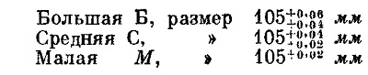

Обозначение размерной группы цилиндра выбито на обработанной наружной поверхности в нижней части цилиндра.

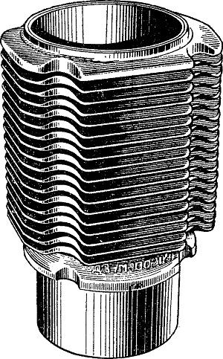

Рис. 11. Цилиндр.

Техническое обслуживание системы охлаждения двигателя

Система охлаждения служит для обеспечения нормального теплового режима работы двигателя. От технического состояния системы охлаждения в значительной степени зависят экономичность работы и надежность двигателя.
В двигателе внутреннего сгорания до 25…30 % энергии топлива поглощается системой охлаждения, моторным маслом, стенками цилиндров. При исправной системе охлаждения обеспечивается нормальный тепловой режим (85…95 °С).
Для обеспечения нормальной работы двигателя необходимо, чтобы температура охлаждающей жидкости в системе поддерживалась в определенных пределах: 80…95°С для автомобилей моделей ЗИЛ; 80…98°С для автомобилей моделей КамАЗ-740; 80…90°С для автомобилей моделей 3M3. При загорании контрольной лампы — сигнализатора аварийного перегрева охлаждающей жидкости двигатель должен быть остановлен для устранения причины перегрева.
Основными неисправностями системы охлаждения являются ее негерметичность и недостаточная эффективность, заключающаяся в повышении или понижении рабочей температуры двигателя.
Герметичность системы охлаждения оценивают визуально по наличию подтеканий из соединений, шлангов, прокладки или сальника жидкостного насоса и т.д. Также ее можно оценить методом опрессовки (рисунок 14), создавая в верхней части радиатора давление 0,06…0,1 МПа, поддерживаемое пневматическим редуктором 1.
Если подтеканий нет, то показания прибора стабильны. При негерметичности прокладки головки блока или наличии трещин в двигателе, куда будет уходить жидкость, наблюдается колебание стрелки манометра и снижение давления.
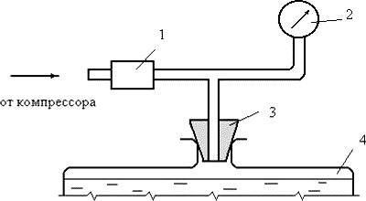
1 – пневморедуктор; 2 – манометр; 3 – герметизирующая насадка; 4 – радиатор
Рисунок 14– Схема проверки системы охлаждения опрессовкой
При изменении теплового режима проверяют натяжение ремня привода жидкостного насоса, его производительность, охлаждающую способность радиатора, исправность термостата и других деталей.
Натяжение ремня влияет на производительность насоса и определяется по величине прогиба при нажатии на середину ведущей ветви ремня с требуемым усилием. Для легковых автомобилей нормальным считается прогиб 8…12 мм при усилии 20…30 Н, для грузовых – 10…20 мм при усилии 30…40 Н. Прогиб ремня определяется с помощью динамометрического устройства (рисунок 11). Его устанавливают с помощью захвата 7 на середину ветви ремня и нажимают на рукоятку 1 до достижения требуемого усилия, фиксируемого по шкале 2. Прогибающийся ремень воздействует на подвижные лепестки 5, закрепленные на одной оси 6, заставляя их складываться. Устройство снимают и по шкале лепестков 5 (выбирается в зависимости от межцентрового расстояния ременной передачи: 150…250 мм, 250…230 мм и т.д.) считывают величину прогиба в миллиметрах.
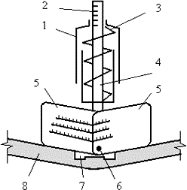
1 – динамометрическая рукоятка; 2 – шкала динамометра; 3 – пружина; 4 – шток; 5 – складывающиеся лепестки; 6 – ось лепестков; 7 – захват; 8 – ремень
Рисунок 15 – Схема динамометрического устройства для измерения натяжения ремня
Техническое состояние термостата проверяют в случае замедленного прогрева двигателя или его быстрого перегрева. При проверке его опускают в ванночку с нагреваемой водой (рисунок 16) и фиксируют температуру. Клапан исправного термостата должен начинать открываться при температуре 75…80 °С. За температуру открытия принимается та, при которой ход клапана составляет 0,1 мм. Полное открытие (ход клапана 6…8 мм) должно осуществляться при температуре 90…95 °С. Допускается потеря хода клапана не более 20 %. Если термостат не соответствует указанным требованиям, его заменяют на новый.
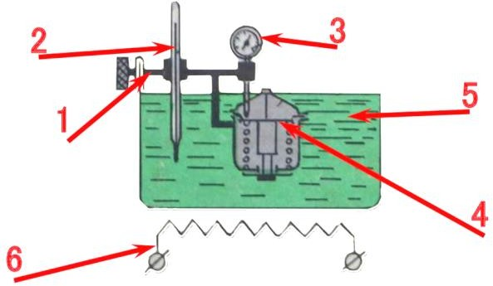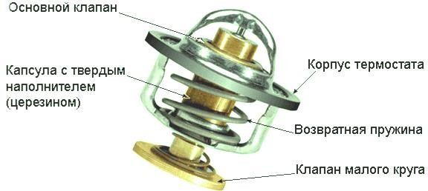
1 – кронштейн; 2 – термометр; 3 – индикатор; 4 – термостат; 5 – ванна с водой; 6 – электронагреватель
Рисунок 16 – Схема проверки термостата
Исправность термостата можно проверить непосредственно на автомобиле. При исправном термостате во время прогрева двигателя верхний резервуар радиатора должен быть холодным. Нагрев резервуара должен начинаться после показания стрелки указателя температуры охлаждающей жидкости на щитке приборов у двигателя КамАЗ-740 — 80⁰С, у двигателей ЯМЗ, ЗИЛ, 3M3-53 – 66…70°С. Также исправность термостата и системы охлаждения можно проверить по разнице температур верхнего и нижнего резервуаров радиатора, которая должна находиться в пределах 8…12⁰С при полностью прогретом двигателе.
Пробка радиатора (расширительного бачка) должна герметично закрывать систему охлаждения. Паровой клапан, предназначенный для предохранения радиатора от повышенного давления паров охлаждающей жидкости, должен открываться при избыточном давлении 45…70 кПа. Воздушный клапан пробки, предохраняющий радиатор от снижения давления при остывании и конденсации жидкости, должен впускать воздух в систему охлаждения при разрежении 5…10 кПа.
В настоящее время систему охлаждения заполняют специальными незамерзающими жидкостями (антифризами), представляющими собой смесь этиленгликоля с водой (плотность раствора 1067…1085 кг/м³) с добавлением антипенных и антикоррозионных присадок. Однако возможно использование и воды. Но при этом на внутренних поверхностях элементов системы охлаждения образуются отложения солей Са, Мg и других металлов, содержащихся в воде.
Накипь обладает низкой теплопроводностью и затрудняет теплообмен между водой и элементами системы охлаждения, уменьшает сечение трубок радиатора, затрудняет циркуляцию воды. Например, накипь толщиной более 1 мм способствует увеличению расхода топлива до 20…25 %, масла – до 25…30 %, снижению мощности двигателя до 10…20 %. Для уменьшения этой накипи в систему охлаждения заливают «умягченную» воду с малым содержанием солей. Ее получают электромагнитной обработкой воды, когда она многократно прокачивается через силовое магнитное поле в направлении, перпендикулярном силовым линиям. При этом вода приобретает новые свойства: содержащиеся в ней соли не образуют накипи и выпадают в виде шлама. Кроме того, она способствует растворению ранее образовавшейся накипи, превращая ее в легко смываемый порошок. Смягчать воду можно также кипячением, добавлением соды, извести, нашатырного спирта или очисткой воды от солей пропусканием ее через минеральные, глауконитные или натрий-катионовые фильтры.
Если накипь все же есть, то ее удаляют специальными веществами. Они подразделяются на щелочные и кислотные. Основу щелочных составов составляет каустическая или кальцинированная сода (1 кг соды и 0,15 кг керосина на 10 литров воды). Их заливают в систему на 5…10 часов, затем запускают двигатель на 15…20 минут и раствор сливают. После этого целесообразно провести промывку системы охлаждения водой, так как щелочные растворы вызывают коррозию цветных металлов: алюминиевых сплавов головки цилиндров, латунных элементов радиатора и мест их спайки.
В качестве кислотных используют 5…10 % водный раствор соляной кислоты с добавкой 3…4 грамма на литр утропина для предохранения черных металлов от коррозии. Шлам смывают водой, пропуская ее в направлении, обратном циркуляции охлаждающей жидкости.
При заливке охлаждающей жидкости в систему необходимо открыть кран контроля уровня на расширительном бачке, пробку радиатора, сливные краны радиатора и блока цилиндров и закрыть их после появления из них жидкости. В радиаторе уровень охлаждающей жидкости должен достигать нижнего торца его горловины.
После пуска двигателя и его работы на режиме холостого хода около 1 минуты, нужно проверить уровень жидкости в радиаторе и при необходимости долить ее.
Если необходимо слить жидкость из системы охлаждения, нужно снять пробку радиатора и открыть сливные краны радиатора, блока цилиндров и отопителя. При наличии предпускового подогревателя открыть краны котла, насосного агрегата. После полного слива жидкости у автомобиля на стоянке спускные краны следует оставить открытыми. При замерзании кранов в открытом положении закрывать их нужно после заливки в систему жидкости в процессе прогрева двигателя, когда из кранов потечет жидкость. Необходимо систематически следить за состоянием всех уплотнений, не допускать течи жидкости из системы охлаждения.
Негерметичность соединений шлангов системы охлаждения со штуцерами и патрубками, неплотность соединений фланцев патрубков, негерметичность сливных пробок и крана отопителя, повреждения шлангов, трещины в бачках и сердцевине радиатора, износ сальникового уплотнителя жидкостного насоса вызывают подтекание, утечку охлаждающей жидкости. Жидкостные насосы проверяют на отсутствие утечек через нижнее контрольное отверстие.
Для поддержания жидкостного насоса в исправном состоянии необходимы его своевременный осмотр и обслуживание. Техническое обслуживание жидкостного насоса заключается в своевременной регулировке натяжения приводного ремня, смазке шариковых подшипников, замене деталей уплотнения крыльчатки насоса. У некоторых автомобилей, чтобы избежать поломки корпуса жидкостного насоса, при его разборке необходимо пользоваться специальным съемником. Крыльчатку жидкостного насоса нельзя снимать съемником, который применяют для снятия приводных шкивов или ступиц, иначе она будет повреждена или выведена из строя, так как изготовлена из пластмассы или чугуна и легко ломается.
Для устранения утечки охлаждающей жидкости из насоса, заменяют текстолитовую шайбу и резиновые манжеты или сальник. Сальник жидкостного насоса, прокладки и зубчатый ремень, если используется ременной привод, а также ременной шкив при ремонте насоса нужно заменить. Производить разборку и сборку насоса с применением ударов молотка нельзя. Подшипники насоса смазывают до тех пор, пока свежая смазка не появится из контрольного отверстия. Избыток масла нужно удалить, так как оно может попасть на приводной ремень.
Заливать холодную жидкость в горячий двигатель нельзя, так как это может привести к образованию трещин в рубашке охлаждения блока цилиндров.
Запрещается пуск и кратковременная работа двигателя после слива охлаждающей жидкости, так как это может привести к разрушению уплотнительных резиновых колец гильз цилиндров, выпадению седел клапанов, прогоранию прокладок головок блоков и короблению головок блоков цилиндров.
При СО (сезонном техническим обслуживанием автомобиля) для удаления шлама (если в системе охлаждения использовалась вода) систему охлаждения промывают струей воды под давлением 0,15—0,2 МПа (при снятом термостате) раздельно (сначала рубашку охлаждения, а потом радиатор) в направлении, обратном циркуляции охлаждающей жидкости. Промывку выполняют до появления чистой воды.

В качестве охлаждающей жидкости применяется водный раствор этиленгликоля (антифриз Тосол-40, Тосол-65 и др.). Важно учитывать, что антифриз – как и любая жидкость при нагреве имеет свойство расширяться, поэтому не следует заполнять систему так, чтобы в бачке ее уровень был «под завязку». Обычно на бачке имеется метка максимального заполнения бачка, если таковой нет, его не следует заполнять более чем наполовину. Уровень в бачке должен соблюдаться уже после полного заполнения системы. Периодичность замены антифриза во многом зависит от химического состава и присадок. Некоторые жидкости способны отработать 250 тыс. км. В целом же считается, что ресурс жидкости составляет 100-200 тыс. км. В случае если в процессе использования жидкость изменила цвет и приобрела красновато-коричневый, ржавый оттенок — это является сигналом срочной замены антифриза. Жидкость в таком состоянии принимает не только агрессивный вид, но и разр § 3. Техническое обслуживание системы охлаждения двигателя
Наивыгоднейший тепловой режим работы двигателя создается его системой охлаждения. Однако автомобильный двигатель не обладает свойством саморегулирования теплового режима, в связи с чем в процессе работы двигателя возникают его перегрев или переохлаждение.
Перегрев двигателя приводит к уменьшению наполнения цилиндров, возникновению детонации и калильного зажигания, повышению угара масла и образованию нагара, повышенному износу цилиндров, выплавлению подшипников и заклиниванию поршня в цилиндре.
Переохлаждение двигателя приводит к снижению его экономичности, осмолению системы вентиляции, повышению жесткости работы и износам двигателя вследствие смывания и разжижения смазки в картере двигателя топливом или к повышению вязкости смазочных материалов под влиянием низких температур, особенно в период пуска.
Жидкостные системы охлаждения подразделяются на открытые (сообщенные с атмосферой) и закрытые (герметизированные). Закрытая система обеспечивает повышение температуры кипения воды в системе охлаждения до 120°. При этом затраты мощности на привод вентилятора становятся меньше почти в 4 раза, а уменьшение температурных перепадов приводит к снижению тепловой напряженности деталей двигателя. Нормальная температура охлаждающей жидкости в открытых системах охлаждения должна быть в пределах 80 - 95°, а в закрытых 100 - 105°.
В случае применения для охлаждения двигателя специальных охлаждающих жидкостей, имеющих теплоемкости в 1,5 раза меньшие теплоемкости воды, прогрев двигателя после пуска будет ускоренным.
Система охлаждения должна быть полностью заполнена охлаждающей жидкостью. Если емкость на 5 - 7% не заполнена, то может прекратиться циркуляция жидкости, что при низких температурах приведет к образованию ледяных пробок в системе или ее размораживанию, а при высоких температурах - к перегреву двигателя.
Регулирование температурного состояния современных двигателей осуществляется применением электромагнитных муфт привода вентилятора, разборных вентиляторов и термостатов с твёрдым наполнителем.
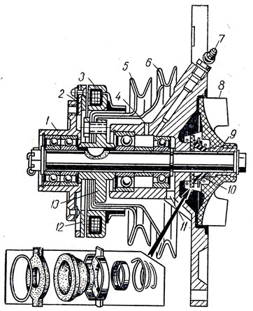
Рис. 73. Водяной насос ЗМЗ-53 с электромагнитной муфтой привода вентилятора: 1 - ступица вентилятора; 2 - пластинчатая пружина; 3 - электромагнитная муфта; 4 - контрольное отверстие для выхода смазки из корпуса; 5 - шкив привода водяного насоса; 6 - шкив привода генератора; 7 - масленка для смазки подшипников водяного насоса; 8 - крыльчатка насоса; 9 - валик привода насоса вентилятора; 10 - сальник крыльчатки; 11 - отверстие для выхода охлаждающей жидкости, просочившейся через сальник; 12 - якорь ступицы вентилятора; 13 - ступица привода насоса и вентилятора
Электромагнитный фрикционный привод вентилятора применяют на некоторых новых двигателях. Датчик электромагнитной муфты 3 (рис. 73) установлен в верхнем бачке радиатора, и при нагреве жидкости до 88° его контакты замыкаются. В результате электромагнитная муфта 3 притягивает якорь 12, который соединен со ступицей 1 вентилятора при помощи пластинчатой пружины 2, и вентилятор начинает работать. При понижении температуры жидкости до 80° контакты датчика размыкаются, и под действием пластинчатой пружины 2 якорь 12 отходит от муфты, привод вентилятора при этом выключается.
Регулирование температурного состояния двигателя при помощи разборного вентилятора осуществляется на всех однорядных и двухрядных двигателях автомобилей ГАЗ, не имеющих электромагнитной автоматической муфты включения вентилятора. При понижении температуры воздуха до 0° на этих автомобилях рекомендуется снимать переднюю лопасть, помеченную буквой "П", а при ее повышении лопасть устанавливают на место.
Термостаты с твердым наполнителем применяют на двухрядных карбюраторных двигателях ЗИЛ-130, потому что обычные сильфонные термостаты в герметизированных системах охлаждения двигателей работают ненадежно. В данном термостате положение заслонки 6 (рис. 74) определяет термочувствительный элемент, состоящий из жесткого металлического баллончика 1 с резиновой диафрагмой 3. Баллончик заполнен твердым наполнителем 2, которым служит кристаллическое вещество - церезин (нефтяной воск). При нагреве церезин плавится и расширяется, перемещая диафрагму 3 и шток 5, который, преодолевая сопротивление пружины 9, открывает заслонку 6 термостата.
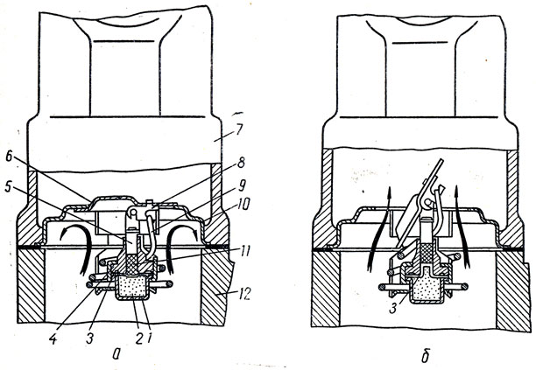
Рис. 74. Схема работы термостата с твердым наполнителем: а - термостат в закрытом положении; б - термостат открыт; 1 - металлический баллончик термостата; 2 - твердый наполнитель; 3 - диафрагма (мембрана); 4 - направляющая втулка; 5 - шток; 6 - заслонка термостата; 7 - водяной патрубок; 8 - коромысло заслонки; 9 - возвратная~пружина; 10 - корпус термостата; 11 - буфер; 12 - впускной трубопровод двигателя
Заслонка термостата начинает открываться при температуре 70 ± 2°, а полностью открывается, поворачиваясь при этом на угол не менее 45°, при температуре 83°С. При охлаждении баллончика заслонка 6 закрывается при помощи возвратной пружины 9. В случае замены парожидкостного термостата термостатом с твердым наполнителем следует заменять его совместно с выпускным патрубком системы охлаждения, так как для разных термостатов они не взаимозаменяемы.
Установка и назначение конденсационного бачка. Конденсационный (расширительный) бачок 3 (рис. 75) устанавливают на автомобилях, предназначенных для эксплуатации в южных районах и тропиках при высокой температуре воздуха. Конденсационный бачок 3 соединяется перепускной трубкой 2 с верхним бачком радиатора 1. На верхнем бачке радиатора устанавливается бесклапанная пробка на резьбе, а на конденсационном бачке - пробка 6 с клапанами. Выпускной клапан пробки открывается при избыточном давлении в 98066,5 н/м² (1 кГ/см² ), что соответствует нагреву воды до температуры 119 - 120°, впускной клапан пробки (клапан разрежения) открывается при разрежении 980,665 - 12748,6 н/м² (0,01 - 0,13 кГ/см² ). Кассационный бачок имеет емкость около 4 л (3,93 л), причем в него заливается около 2 л воды или специальной охлаждающей жидкости. При кипении жидкости в радиаторе по трубке 2 пар поступает в конденсационный бачок 3 снизу и здесь конденсируется, перемешиваясь с жидкостью, заполняющей бачок.
Благодаря наличию конденсационного бачка в радиаторе поддерживается постоянный уровень жидкости. С понижением температуры в бочке создается раздражение. При этом открывается впускной клапан пробки, и воздух поступает внутрь бачка, после чего под действием атмосферного давления жидкость из конденсационного бачка переливается в радиатор автомобиля.
Общий уход за системой охлаждения. Техническое обслуживание системы охлаждения двигателя направлено на поддержание наивыгоднейшего теплового режима двигателя и предохранение его от неисправностей, возникающих при перегреве и переохлаждении.
Контроль за температурой охлаждающей жидкости в головке блока двигателя осуществляется термометром с электродатчиком. Кроме того, на ряде автомобилей устанавливают зеленую сигнальную электролампочку с датчиком в верхнем бачке радиатора; лампочка загорается при нагреве жидкости до 92 - 98 на ГАЗ-63, 100 - на ЗМЗ-66, 105 - на ГАЗ-53Ф и ЗМЗ-53А и 115 - на ЗИЛ-130.
Ежедневно перед началом работ проверяют уровень охлаждающей жидкости в радиаторе и исправность пробки радиатора. При хранении автомобилей без охлаждающей жидкости заправка систем охлаждения производится перед пуском двигателей. Сведения о емкости систем охлаждения двигателей автомобилей приведены в таблице 6.
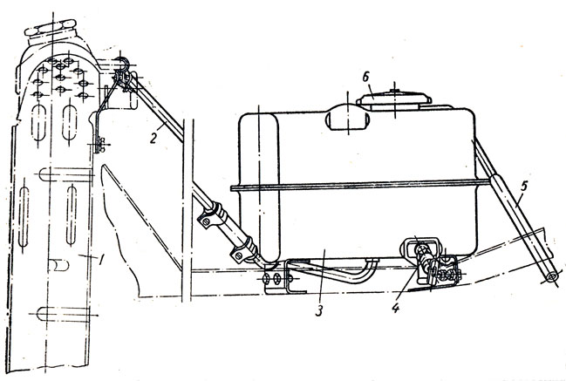
Рис. 75. Установка конденсационного бачка: 1 - радиатор с горловиной верхнего бачка, закрытой резьбовой пробкой; 2 - перепускная трубка; 3 - конденсационный (расширительный) бачок; 4 - сливной кран бачка; 5 - пароотводная трубка; 6 - пробка бачка
В случае заполнения системы низкозамерзающей этиленгликолиевой жидкостью ее следует наливать до 92-95% емкости (на 50 - 70 мм ниже верхней кромки заливного патрубка), так как при последующем нагревании объем этой жидкости значительно увеличится.
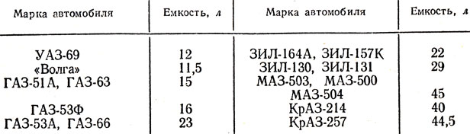
Таблица 6. Емкость систем охлаждения двигателей автомобилей
Исправность пробки и ее клапанов проверяют внешним осмотром. Клапаны пробки должны упруго перемещаться и иметь исправные прокладки, а пробка плотно удерживаться на горловине радиатора и поворачиваться без заеданий. При отсутствии или разрушении прокладок пробки нарушается герметичность системы охлаждения, и вода начинает кипеть при температуре 100° вместо 105 - 120° С.
Не допускаются подтекание охлаждающей жидкости и ослабление креплений деталей системы охлаждения. До ¹/₃ всех неисправностей в системе охлаждения происходит из-за утечки охлаждающей жидкости. Наиболее вероятными местами подтекания являются сальники водяного насоса, соединения шлангов с патрубками и трубок радиатора с его бачками и спускные краники. Следует иметь в виду, что на двухрядных двигателях устанавливают несколько спускных кранов. Например, двигатель ЗИЛ-130 имеет три крана; причем доступ к этим кранам и их контроль весьма затруднены.
Подтекания в местах сопряжения шлангов устраняются подтяжкой хомутиков крепления, а в случае повреждения шлангов - их заменой. Шланги не должны иметь трещин, вздутостей и расслоений. При подтекании воды из радиатора его ремонтируют и, как исключение, допускают временную заглушку трубок. На радиаторе и его облицовке не должно быть повреждений и вмятин. Жалюзи радиатора должны свободно открываться и закрываться, а застежки й упоры капота - плотно закреплять его в закрытом положении и надежно удерживать в открытом. В случае ослабления креплений этих деталей их подтягивают.
Нормальная температура воздуха под капотом должна быть в пределах 30 - 40°. При понижении температуры окружающего воздуха до +5° в целях сохранения теплового режима двигателя необходимо надевать на радиатор и капот чехлы.
Совершенно недопустимо обходиться без брызговиков двигателя, так как при движении автомобиля холодный воздух попадает снизу под капот и переохлаждает двигатель. Двигатель, у которого покрыт чехлом только радиатор, остывает в два раза быстрее, чем двигатель, у которого покрыты чехлами и капот, и радиатор. В процессе работы автомобиля водитель может регулировать интенсивность прогрева двигателя, прикрывая жалюзи радиатора и клапан утеплительного чехла. В целях быстрейшего прогрева двигателя ,при пуске рекомендуется постоянно пользоваться жалюзи радиатора, независимо от температуры окружающего воздуха.
Быстрый прогрев двигателя зависит также от исправной работы термостата. Испытания показали, что износ двигателя, прогреваемого с термостатом, был в 7 - 8 раз меньше, чем без термостата. Состояние клапана термостата рекомендуется проверять при подготовке автомобиля к зимним условиям эксплуатации. Для проверки термостата его опускают в подогреваемую воду, температура которой замеряется термометром. Клапан исправного термостата начнет открываться при нагреве до 68-72°, а полностью откроется при температуре 80 - 86°. Начало открытия считается с момента появления зазора (0,2 - 0,3 мм ) между клапаном и его седлом. При полном открытии клапана сильфонного термостата высота его подъема должна быть не менее 9 мм , а полный ход плунжера термостата с твердым наполнителем должен быть не менее 5 мм . Клапан исправного термостата закрывается при температуре воды ниже 65° С.
Обслуживание водяного насоса ирегулировка приводов. При неисправном самоподжимном салькике 10 водяного насоса (см. рис. 73) жидкость будет вытекать наружу через контрольное отверстие 11, что предохраняет подшипники вала водяного насоса и вентилятора от разрушения. Поэтому для устранения течи из корпуса нельзя обворачивать его изоляционной лентой или принимать другие меры для закупорки контрольного отверстия. Для устранения течи следует заменить сальник.
Через 1100 - 1700 км пробега автомобиля (при ТО-1) Горьковский автозавод рекомендует смазывать тугоплавкой консистентной смазкой УТВ1-13 подшипники вала водяного насоса и вентилятора. Смазка нагнетается через масленку 7 до выхода свежей смазки через контрольное отверстие 4.
На автомобилях ЗИЛ-130 смазка подшипников водяного насоса и вентилятора осуществляется тугоплавкими синтетическими смазочными материалами 1 - 13с или ЯНЗ-2 через 22 000 - 36 800 км пробега, что обеспечивается надежной герметизацией шариковых подшипников. Для смазки подшипников 5 (рис. 76) водяного насоса двигателя ЗИЛ-130 необходимо предварительно вывернуть пробку 18 контрольного отверстия, через которое выходят воздух и старая смазка, после этого смазочный материал нагнетают к подшипникам 5 через масленку 19 до появления свежей смазки в контрольном отверстии.
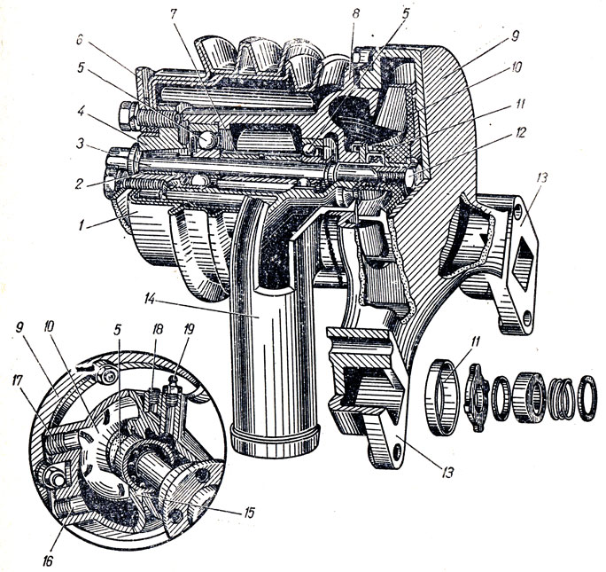
Рис. 76. Водяной насос ЗИЛ-130: 1 - наружный двухручьевой шкив для привода генератора, насоса гидроусилителя рулевого управления и вентилятора с водяным насосом; 2 - разрезная конусная втулка крепления шкива; 3 - вал привода водяного насоса; 4 - ступица шкива вентилятора; 5 - шариковый подшипник вала привода; 6 - крестовина вентилятора; 7 - распорная втулка; 8 - корпус подшипников водяного насоса; 9 - корпус водяного насоса; 10 - крыльчатка водяного насоса; 11 - самоподжимной сальник; 12 - болт крепления крыльчатки; 13 - раструбы для подачи охлаждающей жидкости в правую и левую группы цилиндров; 14 - патрубок для подачи жидкости в насос; 15 - контрольный канал для выхода наружу охлаждающей жидкости, просочившейся через самоподжимной сальник; 16 - бобышка трубки слива охлаждающей жидкости из отопителя; 17 - бобышка трубки шланга слива охлаждающей жидкости из компрессора; 18 - пробка контрольного отверстия для выхода воздуха при смазке; 19 - масленка для смазки подшипников водяного насоса
Вентиляторы на заводах балансируют. Не допускаются осевой люфт вентилятора, ослабление креплений шкива, лопастей вентилятора и вала водяного насоса в подшипниках. Это может привести к аварии.
При замасливании приводного ремня и ослаблении его натяжения возможна пробуксовка. Замасленный ремень необходимо протереть тряпкой, слегка смоченной в бензине. Регулировку натяжения ремня привода водяного насоса и вентилятора на большинстве двигателей производят поворотом генератора на его опоре. При нажатии с силой в 29,42 - 39,2266 н (3 - 4 кГ) прогиб ремня посредине между шкивами 3 и 7 (рис. 77) привода генератора и вентилятора должен составлять 10 - 15 мм . Регулировка натяжения ремня 10 (рис. 78) привода водяного насоса на двигателе ЯМЗ-236 осуществляется снятием или постановкой регулировочных прокладок 13, устанавливаемых между ступицей 9 и наружной боковиной 11 разборного регулируемого шкива. При изъятии регулировочных прокладок наружная боковина, укрепляемая к ступице при помощи шпилек 12, сближается со ступицей, и приводной ремень 10 перемещается наружу, в результате чего увеличивается его натяжение. Необходимо иметь в виду, что чрезмерное натяжение ремня вызывает усиленный износ подшипников генератора и водяного насоса, а также разрыв ремня.
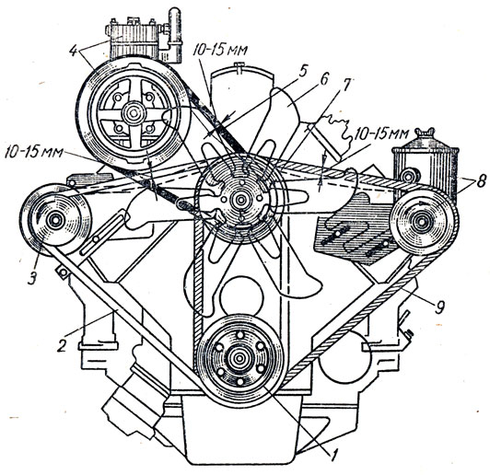
Рис. 77. Ременные передачи агрегатов, устанавливаемых на двигателе ЗИЛ-130: 1 - шкив коленчатого вала двигателя; 2 - ремень привода генератора, вентилятора и водяного насоса; 3 - шкив привода генератора; 4 - компрессор; 5 - ремень привода компрессора; 6 - вентилятор; 7 - шкив привода вентилятора и водяного насоса; 8 - насос гидроусилителя руля; 9 - ремень привода насоса гидроусилителя руля, вентилятора и водяного насоса
Применение воды и меры по уменьшению ее жесткости и коррозионного действия. Одной из основных причин перегрева двигателей является ухудшение теплообмена при отложениях накипи. Теплопроводность алюминиевых стенок при отложении на них равномерного слоя карбонатной накипи в зависимости от толщины слоя ухудшается в 35 - 350 раз, а при отложениях силикатной накипи - в 800 - 24 000 раз. Накипь уменьшает проходные сечения в системе, при этом снижается количество воды, протекающей за единицу времени, особенно в трубках радиатора. Отложения накипи могут закупорить сливные краны системы охлаждения, что в зимнее время приводит к появлению трещин в системе охлаждения двигателя вследствие неполного слива воды. При перегреве головки блока, покрытой накипью, вследствие ее неравномерного расширения могут возникнуть поверхностные трещины. Наибольшие отложения накипи наблюдаются на поверхностях, которые подвергаются интенсивному нагреву, но плохо охлаждаются жидкостью.
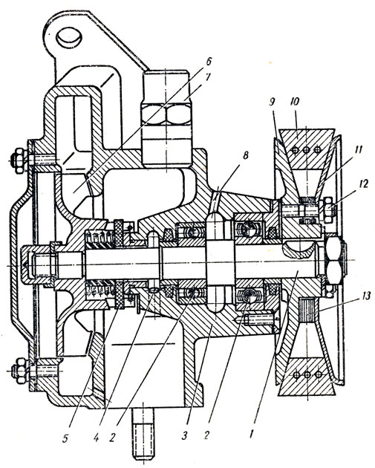
Рис. 78. Водяной насос двигателя ЯМЗ-236: 1 - вал водяного насоса; 2 - шариковый подшипник вала водяного насоса; 3 - корпус водяного насоса; 4 - отверстие для выхода воды, проникшей к подшипникам; 5 - сальник вала; 6 - крыльчатка; 7 - штуцер для подсоединения центральной перепускной трубы; 8 - контрольное отверстие для выхода старой смазки и воздуха; 9 - ступица разборного шкива; 10 - ремень привода насоса от коленчатого вала двигателя; 11 - наружная боковина разборного шкива; 12 - стяжная шпилька; 13 - стальные регулировочные прокладки
При толщине слоя накипи до 6 мм расход топлива в двигателе повышается на 30%, а масла - на 40% при одновременном снижении мощности на 20 - 25%.
Накипь образуется вследствие отложения и "прикипания" к поверхности нагретого металла солей кальция, магния и некоторых других соединений, взвешенных механических частиц и продуктов коррозии.
При попадании в воду минерального масла в накипи откладываются углеродистые вещества, понижающие ее теплопроводность. Кроме того, возникает интенсивное вспенивание воды и ее разбрызгивание.
Склонность воды к образованию накипи определяется ее жесткостью. Чем больше в воде солей, тем большей жесткостью она отличается. Различают временную жесткость, которая обусловливается содержанием в воде солей, удаляемых кипячением, и постоянную жесткость, обусловленную присутствием солей, не выпадающих в осадки при кипячении. Жесткость воды определяется только лабораторным путем, по внешним признакам ее определить нельзя. Единица измерения жесткости - миллиграмм-эквивалент на литр (мг-экв/л). Мягкая вода имеет жесткость до 3 мг-экв/л, умеренно жесткая - до 6 мг-экв/л, жесткая - 6- 10 мг-экв/л и очень жесткая - выше 10 мг-экв/л. Если вода содержит примеси, то в накипь отлагаются кремний, гипс и выделяется соляная кислота. Кремний способствует образованию поверхностных трещин, гипс образует накипь высокой твердости, а соляная кислота вызывает интенсивную коррозию металла.
Коррозионное разрушение поверхности металла усиливается при наличии в воде углекислого газа, сероводорода, а также кислых солей металлов. Особенно сильными коррозионными свойствами обладает вода из сернистых и углекислых источников, а также загрязненная сточными водами химических заводов. Совершенно непригодна в качестве охлаждающей жидкости морская вода.
Очень высокой жесткостью обладает артезианская и ключевая вода. Применение этой воды для двигателей автомобилей ГАЗ-66 и ГАЗ-53А, имеющих алюминиевые блоки, запрещено. Высокой жесткостью характеризуется также вода основного количества рек и источников, находящихся в горных и южных районах страны. В северных же районах страны вода в реках весьма мягкая и чистая.
Зимой общая жесткость воды в реках и озерах повышается за счет поступления в нее грунтовых вод.
В радиатор рекомендуется заливать только чистую и мягкую, если нужно, то специально очищенную воду. При ее отсутствии радиатор рекомендуется заливать дождевой или снеговой водой. Чтобы сохранить мягкую воду в системе охлаждения, ее нужно менять как можно реже, не следует допускать утечку и выкипание воды.
При использовании жесткой воды ее необходимо смягчать или добавлять в нее антинакипины. Смягчение воды производится ее кипячением, добавлением в нее соды и извести, нашатырного спирта, печной золы, а также пропусканием ее через специальные минеральные глауконитовые или натрий-катионитные фильтры.
Антинакипинами называется группа ингибиторов (замедлителей), которые замедляют процессы образования накипи из воды. Применение антинакипинов не требует дополнительного использования специальной аппаратуры, они вводятся непосредственно в систему охлаждения. Антинакипины, действуя на соли, склонные давать накипь, переводят их в легко выпадающие соединения (мягкий шлам) или предотвращают кристаллизацию и отложение солей. Одновременно антинакипины образуют на поверхности металлов пленки, предохраняющие металл от коррозии.
При составлении растворов на 10 литров воды добавляется следующее количество антинакипинов: тринатрийфосфата - от 5 до до 20 г или гексаметафосфата натрия (гексамета) - 20 - 30 мг.
В целях уменьшения коррозионного действия воды, применяемой для системы охлаждения, в нее рекомендуется добавлять двуххро-мокислый калий - хромпик. Хромпик ядовит, в пылевидном состоянии поражает кожу, поэтому его раствор надо готовить в резиновых перчатках и противогазе. Хромпик способствует образованию на поверхности металла пленки окиси, предохраняющей металл от коррозионного разрушения, кроме того, он переводит нерастворимые соли в растворимые, уменьшая образование накипи. Необходимое количество хромпика на 1 л воды составляет от 3 г на 1 л для мягкой (дождевой) воды и до - 20 г - для очень жесткой воды.
Московский автозавод им. И. А. Лихачева рекомендует смягчать воду добавлением в нее технического трилона "Б" (ТУ МХП-4182 - 54). Трилон - порошок белого цвета, легко растворяется в воде, не ядовит и не вызывает вспенивания охлаждающей жидкости при ее нагреве и кипячении. Его добавляют в воду системы охлаждения двигателя в соотношении 2 г на 1 л. Увеличение этого количества не вызывает порчу деталей системы охлаждения.
Промывка систем охлаждения. При сезонном техническом обслуживании и не реже, чем через 30 000 - 40 000 км пробега автомобиля, необходимо с целью удаления накипи промывать систему охлаждения двигателя. Когда отложения накипи незначительны, систему рекомендуется промывать сильной струей воды, подаваемой в направлении, обратном нормальной циркуляции. При этом радиатор и водяная рубашка двигателя при снятом термостате промываются раздельно. Когда отложения накипи велики и накипь прочна (в случае работы на жесткой воде), применяются химические способы очистки. Эти способы направлены на разрушение нерастворимых солей накипи с помощью различных растворов. Составы некоторых растворов, применяемых для удаления накипи в двигателях с головками блока из алюминиевых сплавов, приведены в табл. 7.
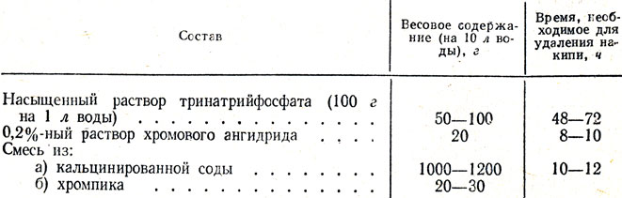
Таблица 7. Растворы, применяемые для удаления накипи
При промывке насыщенным раствором тринатрийфосфата его доливают в систему охлаждения двигателя в течение 2 - 3 дней работы автомобиля через каждые 12 часов, после чего водяную рубашку и радиатор раздельно промывают водой.
При промывке растворами хромового ангидрида и кальцинированной соды их заливают в систему охлаждения и по истечении времени, указанного в табл. 7, запускают и прогревают двигатель на малых оборотах холостого хода в течение 10 - 20 мин, доводя раствор до кипения. После этого раствор при работающем двигателе сливают и систему промывают водой.
Московский автозавод им. И. А. Лихачева рекомендует применять для промывки раствор, состоящий из 20 г технического трилона на 1 л воды. На этом растворе рекомендуется проработать в течение четырех-пяти дней, меняя его ежедневно (не реже, чем через 6 - 7 часов работы). Системы охлаждения двигателей ЗМЗ-66 и ЗМЗ-53, у которых блоки цилиндров и головки блоков отлиты из алюминия, обычно промывают раствором 4 - 8 г хромпика на 1 л воды, который заправляют в систему охлаждения двигателя на срок до месяца. Для удаления накипи из радиатора его можно снять и в течение 30 мин промывать 10-процентным раствором каустической соды, нагретым до 90°. Применение этого раствора для промывки блока двигателя недопустимо.
После промывки раствором радиатор нужно промывать в течение 40 минут горячей водой, которую желательно подавать в нижний бачок одновременно со сжатым воздухом. Во избежание повреждения радиатора давление при этом должно быть не более 98066,5 н/м² (1 кГ/см² )
Применение охлаждающих жидкостей с низкой температурой замерзания. В целях предохранения системы охлаждения от размораживания, обеспечения надежной эксплуатации и возможности длительной стоянки автомобиля при низких температурах применяются охлаждающие жидкости (антифризы). По своему составу они подразделяются на этиленгликолевые и спиртоводоглицериновые. Этиленгликоль является простейшим двухатомным спиртом. По внешнему виду - это маслянистая бесцветная или светло-желтая жидкость, плотностью 1,11 г/см³, с температурой кипения 197,4° С и температурой замерзания минус 11,5° С.
Стандартные этиленгликолевые жидкости (ГОСТ 159 - 52*) выпускаются двух марок: 40 и 65.
Жидкость марки 40 представляет собой смесь 53% технического этиленгликоля и 47% воды, светло-желтого цвета, температура замерзания жидкости минус 40° С; жидкость марки 65 содержит 66% технического этиленгликоля и 34% воды оранжевого цвета; жидкость замерзает при минус 65° С. Этиленгликолевая жидкость выпускается также в концентрированном виде под маркой 40К. Для получения из нее жидкости марки 40 нужно на 1 л концентрата добавить 0,73 л дистиллированной воды. Для уменьшения разъедающего действия жидкостей на металлы в них добавляются присадки: 2,5 - 3,5 г/л динатрийфосфата и 1 г/л декстрина.
При отсутствии этиленгликолевых жидкостей применяются спиртоводоглицериновые.
Смеси спирта с водой замерзают при относительно низких температурах, однако они имеют большую испаряемость и пожароопасны.
Смеси глицерина с водой, содержащие небольшое количество глицерина (до 30%), имеют высокую температуру замерзания (до минус 9°С), а содержащие много глицерина (до 67%) имеют очень большую вязкость, что затрудняет их циркуляцию, кроме того, они легко вспениваются, дорого стоят и дефицитны. Лучшими качествами обладают смеси спирта с глицерином и водой. Так, смесь, состоящая из 42% спирта, 15% глицерина и 43% воды, замерзает при температуре минус 32°.
Для заправки жидкости используется только специально предназначенная для этого посуда, а переливать жидкость следует только с помощью насосов. Как правило, один раз заправленная охлаждающая жидкость находится в системе охлаждения без замены в течение всего сезона эксплуатации.
В случае понижения уровня жидкости из-за испарения в этилен-гликолевую жидкость нужно заливать дистиллированную или очень мягкую воду. В спиртоводоглицериновую смесь добавляется раствор спирта в воде (по 50%). При понижении уровня из-за утечки в систему добавляется жидкость того же состава.
Со временем жидкость в системе охлаждения меняет цвет и сильно мутнеет, что служит сигналом для ее замены. Качество жидкости проверяется при каждом ТО-1.
При повышении температуры воздуха до 0° С охлаждающие жидкости из системы сливаются и подвергаются фильтрованию через матерчатый фильтр.
Охлаждающие жидкости должны храниться в чистой, хорошо закупоренной таре. Этиленгликолевые жидкости имеют большой коэффициент объемного расширения и весьма гигроскопичны. Поэтому тару необходимо заполнять только на 92 - 95% и герметически закупоривать.
Все охлаждающие жидкости являются сильным ядом. При попадании жидкости внутрь организма происходит отравление, которое может закончиться смертью. Жидкости, содержащие метиловые спирты, вызывают потерю зрения, а при значительной дозе - смертельный исход. Запрещается засасывать эти жидкости ртом, принимать пищу руками, загрязненными ядовитыми жидкостями. Прием и выдача жидкостей производится только по приходно-расходным документам, требующим строгого учета.

